V0.4 后驱双电机 M1 多热源模型
  - 阶段状态 PARTIAL · 数值实现通过，真实热源分配仍有缺口
研究模型与可复算审查
2026-10-19

1. 交付结论与授权范围
本轮按用户“简单验收M0后开始M1”的授权完成M0关卡复核、PR #1合并及附注Tag归档，并从该main基线开展M1。M0正式Tag为 M0-v1.0，固定指向 b13f265b1ff0add1f9e8b166d2c1bfa4ac8a8d16；远端Tag对象为 d50d3896b71480bc3793a82d274f862afac1f8ec，已实际推送并核对。
M1现已实现并实际运行：整车纵向动力学、动态轴荷、前轴与两侧后轴制动力分配、独立左右轮速、电机／逆变器联合损耗图接口、方向分开的减速器损耗、盘片接触摩擦功和整车能量账本。MATLAB R2025a的18组测试及23组轨迹检查通过，另以Python独立读取CSV复核功率端口和积分能量。
阶段状态保持 PARTIAL。数值程序通过，不代表已验证的实际绕组发热、减速器损耗图、盘片热分配和BMS边界已经取得。所有绕组热源字段保持NaN；基线真实参数中的null不改为假定实测值。本轮没有建立温度求解、热网络、CAD、ANSYS、Fluent或优化模型，M2尚未授权。
M1开发分支为 stage/M1-heat-sources，候选版本名为 M1-v1.0，不是已创建的正式Tag。本次数值代码提交为 ab6040e713755c7fb5cda9e69aea1b3c742090e4，各MATLAB源码哈希由 results/m1/independent_checks.json 记录；结果证据SHA登记在 docs/STAGE_VERSIONS.md。草稿送审：PR #2。合并M1与创建M1正式Tag仍须用户另行批准。

2. 输入、来源与模型边界
研究对象保持V0.4：1800 kg后驱概念车，后轴左右各一台参考MG2电机、一台9:1减速器和一个减速器输出端内移盘，无差速器；前轴保留摩擦制动。详细热源接口按单侧输出，整车能量同时统计前轴及左右两侧。
输入 | 来源或状态 | 使用方法
车型参数 | configs/baseline_vehicle.yaml，原M0基线 | 质量1800 kg、轴距2.765 m、有效半径0.33 m、后静载0.55、重心高0.55 m；真实参照与假设仍按M0区分
联合EMOT图 | EPA官方包，650V、0–13000rpm，14×39表 | 无外推双线性损耗插值，正负转矩包络及峰值功率限制同时生效
电机／逆变器驱动效率 | 包内ORNL稀疏工作表，137个配对驱动点 | 只在测量点凸包内估计联合热损失分配，不外推
再生效率 | EPA驱动损耗镜像估计区 | 逐点读取联合损耗，不称为MG2实测再生图
减速器效率 | 驱动0.96、反拖0.96，S3 | 两个方向分别使用；真实方向损耗图仍未知
盘片热分配 | 盘0.90、片0.10，S3演示 | 同时导出0.85–0.95盘份额的示例范围；不是测得置信区间
再生控制 | 130N·m／侧，5km/h以下禁用、5–10km/h线性恢复，S3 | 软件筛查假设，不当作硬件再生铭牌值或量产控制律
电池状态 | 整车0／30／60kW充电上限、假设SOC及温度乘数 | 约束左右合计直流回收功率，实际SOC／温度曲线仍null
停用电驱损耗 | 零，显式省略项 | 未计未通电拖曳、待机和附件耗电；与已通电零转矩图上损耗区分
新增假设全部在 configs/m1_heat_sources.yaml 中，不覆盖M0配置。输入快照、来源说明及可跨Git换行方式复核的文本SHA-256保存在 results/m1/inputs.json。曲线属于参考数据与S3假设下的数值估算，不是本概念总成试验结果。

3. 动力学与单侧功率接口
令 $a$ 为带符号纵向加速度，驱动加速为正、制动减速为负，$v$ 为车体参考速度，$h$ 为重心高，$L$ 为轴距。平路动态轴荷为
$$N_{r}=mgf_{r0}+ma\frac{h}{L}, N_{f}=mg−N_{r}.$$
故制动时 $a=−zg$，后轴比例恢复为M0的 $f_{r}=f_{r0}−zh/L$。坡度接口另计 $mgsinθ$ 的坡度力及其静态载荷转移；当前主算例仍为平路。空气阻力作用高度引起的额外俯仰未识别，负轴荷状态明确拒绝。
总轮胎纵向需求为
$$F_{req}=m_{eq}a+F_{roll}+F_{air}+mgsinθ.$$
当前转动惯量系数仍为1，忽略车轮、轴、齿轮及转子的额外转动动能。制动时按动态轴荷比例分配前后轴，再按设定份额分至后轴左右，各轮受自身附着上限约束。驱动仅由后轴电机提供。需求超过附着、电机或供电能力时，导出未满足的力及功率，不能仍声称轨迹可实现。主23组场景均可跟随；不满足的专门测试用于检查失败标记。
每侧减速器输出盘与自己的车轮同速，电机为自己的轮速乘9：
$$ω_{d,j}=ω_{w,j}=\frac{v_{j}}{r}, ω_{m,j}=iω_{w,j}, j∈\{L,R\}.$$
程序不使用左右平均电机转速替代各侧速度。实际转矩同时受软件牵引限值130N·m、EPA正负限扭线、60kW峰值及数值图边界约束；207N·m硬件参照不直接替换EPA包络。

4. 多热源与电池功率约束

4.1 EMOT联合损耗及热量拆分
取 $P_{dc,j}>0$ 为从电池输入电驱，$P_{m,j}=T_{m,j}ω_{m,j}$ 为电机轴向轮端输出的机械功率，则
$$Q_{EMOT,j}=P_{dc,j}−P_{m,j}≥0.$$
模型对该非负损耗表插值，随后恢复带符号直流功率。负转矩不自动等于净充电；只有净直流回收的工作点才被本筛查控制器选用，否则回退摩擦制动。13000–13500rpm虽低于硬件最高速度声明，也不外推地图；400V、负转速或包络外工作点均明确拒绝。
在稀疏驱动效率数据覆盖范围内，以机械输出功率为基准的原电机与逆变器损耗比例为
$$ℓ_{m}=\frac{1}{η_{m}}−1, ℓ_{i}=\frac{1}{η_{m}}\left(\frac{1}{η_{i}}−1\right), α_{m}=\frac{ℓ_{m}}{ℓ_{m}+ℓ_{i}}.$$
对归一化转速、转矩坐标线性三角插值该比例，再将EPA联合损耗分为 $α_{m}Q_{EMOT}$ 和 $(1−α_{m})Q_{EMOT}$。这属于“按原驱动损耗比估计的热分配”，不是新测量得到的纯电机图。它保持联合损耗总量，不把原效率图与拟合表之间差异重复加入能量账本。
凸包外的驱动点及全部再生点不进行电机／逆变器拆分，联合热量导出到 unallocated_emot_heat_W。绕组、铁芯、转子和机械损耗的独立分配没有依据，winding_heat_W 全部为NaN，不能把EMOT联合热损失加到绕组。

4.2 减速器驱动与反拖
以电机经减速器向车轮传递的带符号功率 $P_{w}$ 为端口，采用两个方向效率：
$$P_{m}=\left\{\begin{matrix}P_{w}/η_{d}, & P_{w}≥0, \\ η_{b}P_{w}, & P_{w}<0,\end{matrix}\right. Q_{g}=P_{m}−P_{w}≥0.$$
因此再生时轮端力与电机负转矩满足 $F_{reg,j}=|T_{m,j}|i/(rη_{b})$。测试另外使用不同的驱动／反拖效率，防止因为当前两者恰为0.96而隐藏方向错误。常数效率不能代替齿轮、轴承、密封和搅油损耗图；未传功时模型给出零齿轮热，表示未计空载拖曳和搅油，并非真实减速器无发热。

4.3 电池共享功率与低速退出
每侧首先求轮端需求、轮胎附着、电机负转矩包络、再生软件限扭和机械功率允许的转矩，再考虑低速衰减。随后对左右负转矩共同缩放，以损耗图计算直流回收功率，35次二分求解满足
0≤−j​Pdc,j≤Pbat,charge.
充电上限是整车总值。单侧失去再生时，另一侧可使用剩余电池预算，但不得超过自己的制动需求及电机限制。高SOC或温度限充示例使有效上限为零，摩擦制动承接；SOC 0.90门限及温度乘数只是显式场景假设，没有声称取得真实BMS标定。

4.4 制动盘片接触功与假设热分配
每侧摩擦器承担本侧后轴制动需求扣除已实现再生的余量，接触功率为
$$P_{f,j}=T_{d,j}ω_{d,j}≥0, Q_{d,j}=βP_{f,j}, Q_{p,j}=(1−β)P_{f,j}.$$
本轮示例 $β=0.90$，另导出0.85–0.95份额范围。接触摩擦功、分给盘的热和实际存入盘的热是不同量。未取得几何和热边界，故不生成空间热流密度或温度场，也未计算盘到电机的辐射／导热侵入。

5. 整车能量守恒与左右非对称
每时刻检查带符号功率账本：
Pdc,total+Punmet=Ek+Proad+Pgrade+Pf,front+j​(Pf,j+Qg,j+QEMOT,j)+Paux+PLR.
已实现轨迹的 $P_{unmet}$ 约为数值零；不满足需求时，该诊断端口解释规定轨迹与实际力之间的差，不把未实现制动当作损耗消失。
左右轮速相同且对称时 $P_{LR}=0$。强加不同左右轮速和制动力的接口测试使用
PLR=j​Fx,j(vj−v),
其中 $F_{x,j}$ 为各侧带符号轮胎力。该外部交换端口防止把不对称轮端功误算入纵向平动动能。它不是完整横摆动力学、轮胎侧偏或转向模型，不能用此测试声称车辆转弯稳定性已验证。

6. 实际运行结果
主矩阵为100→0km/h，0.3／0.6／0.8g，整车直流回收上限0／30／60kW，无路阻及含路阻共18组；另有单侧再生故障、高SOC、温度禁充、独立轮速接口及0→80km/h短驱动共5组。默认时间间隔不超过0.02s，低速再生在5–10km/h线性衰减。

6.1 含路阻的单侧后盘结果
减速度 | 整车充电上限 | 初始单盘转矩 | 初始单盘功率 | 单盘接触摩擦功
0.3g | 0kW | 387.69N·m | 32.63kW | 158.73kJ
0.3g | 30kW | 187.05N·m | 15.74kW | 39.30kJ
0.3g | 60kW | 约0N·m | 约0kW | 0.97kJ
0.6g | 0kW | 716.93N·m | 60.35kW | 144.47kJ
0.6g | 30kW | 516.29N·m | 43.46kW | 75.87kJ
0.6g | 60kW | 323.07N·m | 27.19kW | 30.99kJ
0.8g | 0kW | 878.46N·m | 73.94kW | 132.27kJ
0.8g | 30kW | 677.82N·m | 57.06kW | 79.27kJ
0.8g | 60kW | 484.61N·m | 40.79kW | 41.41kJ
例如0.6g／30kW时，假设分给单盘的热约68.28kJ，示例盘份额0.85–0.95对应64.49–72.07kJ；这不是实测盘储热。低速再生衰减后，单盘峰值转矩约737.78N·m，高于初始516.29N·m；不能按初始有再生转矩选型。
在0.3g／60kW场景，初始后轴需求可由再生承担，初始摩擦约零，但低速退出使整段摩擦功仍约0.97kJ。摩擦功率的初始值也不总是峰值。

6.2 无路阻回归及与M0的差异
0.6g、无路阻、零再生重新得到单盘752.839N·m、初始63.370kW及接触摩擦功149.5316kJ，与M0解析基线一致。
有再生时不应要求M1逐字复制M0固定0.90再生效率的估算。M1改为EPA负转矩联合损耗图加直流功率预算，并新增5–10km/h低速渐退。例如无路阻0.6g／30kW，单盘功由M0约79.20kJ变为M1约80.69kJ；60kW档由约30.93kJ变为约35.03kJ。这反映模型及控制假设变化，未证明真实电机优于或劣于M0假定效率。

6.3 故障与短驱动
场景 | 单侧／整车关键结果 | 解释
左侧再生不可用，0.6g／30kW | 左盘144.47kJ，右盘30.99kJ，电池回收100.50kJ | 左盘回退全摩擦，右侧使用共享预算；前轴仍计入
高SOC或温度禁充，0.6g | 两侧各144.47kJ，电池回收0 | 有效充电上限为零，不能强制保持原再生比例
强加不同左右轮速与分配 | 左盘52.26kJ，右盘104.90kJ，交换端口−5.78kJ | 仅功率接口测试，不能省略带符号交换项
0→80km/h，0.15g，15.10s | 电池净输出559.70kJ，动能增量444.44kJ | 另含路阻51.31kJ、齿轮20.66kJ、EMOT43.28kJ
短驱动示例中约91.28%的驱动采样落在稀疏ORNL损耗比例可插值范围内，其余点的联合热量保持未拆分。15.10秒小于原报告18秒参考峰值测试时间，并不证明本新总成的连续或短时温度能力。
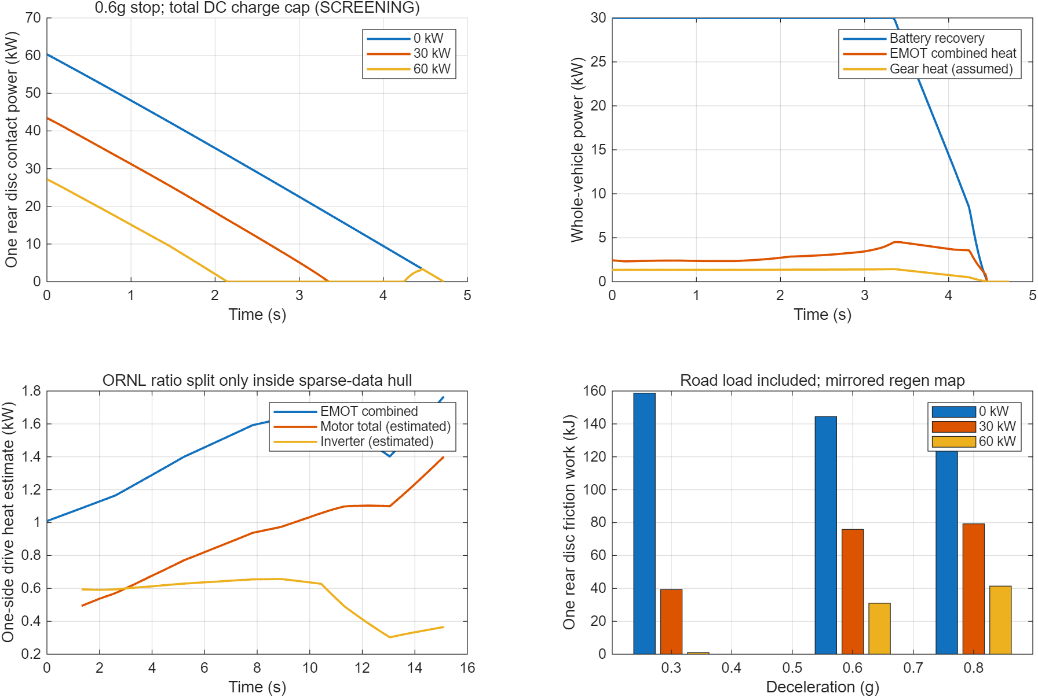
图1：参考损耗图及工程假设下的源项功率和单盘能量；再生区域为EPA镜像估计。
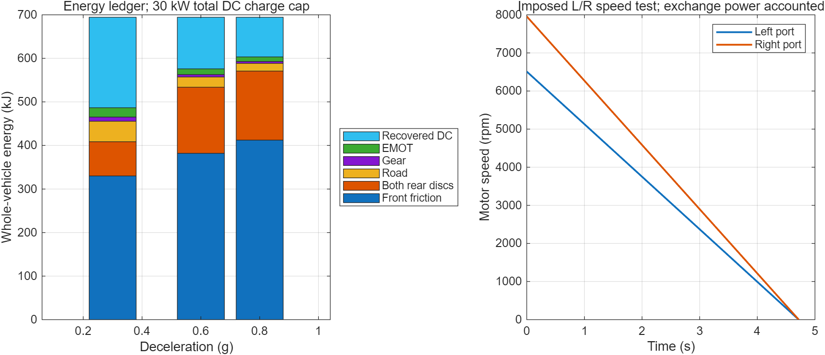
图2：整车能量账本及独立左右速度接口测试。

7. 测试、复现与结果真实性
检查 | 实际结果与阈值
MATLAB | R2025a，25.1.0.2943329，实际执行18组测试、23组轨迹
解析回归 | 零再生100→0单盘功、前轴及两侧总能量与独立解析值一致
方向及单侧标定 | 盘轮1:1、电机9:1；驱动与反拖分别核查；30kW按整车合计DC侧限制
工况可行性 | 主23组可实现；额外测试验证附着／放电能力不足时必须报告需求未实现
边界与严格模式 | 拒绝转速／转矩／电压外推、负车速；拒绝把镜像再生当实测；严格真实热源模式因缺资料明确拒绝
热源未知值 | 全部轨迹绕组源均为NaN；稀疏凸包外和再生模式不伪造部件损耗分配
功率及积分 | 点功率容差0.001W、实际最大约9.09e-11W；相对能量阈值1e-6、MATLAB最大约7.20e-16
步长细化 | 0.02→0.01s，名义单盘摩擦功相对变化约3.71e-5，即0.00371%，低于0.1%预设阈值
Python独立复核 | 读取23份CSV，另行积分端口能量，最大相对残差约6.81e-15，并检查力、转速、功率约束及热量分配总和
ALPHA／REVS原对象 | NOT EXECUTED；使用已经审计的数字表，不依赖未提供的专有类
实体实验、M2、ANSYS、Fluent、优化 | NOT EXECUTED；不在本轮范围
初次运行出现了MATLAB对行向量查询的网格格式性能提示，已改为列向量查询后恢复原形状，并重新运行测试与工况。它未改变地图或物理模型；最终日志以重新运行结果为准。
复现命令见 scripts/m1/README.md。主要证据：case_summary.csv、traces/*.csv、m1_results.mat、tests.json、validation.json、source_readiness.json、independent_checks.json和MATLAB运行日志。所有结果为参考地图及工程假设的数值计算，不是温度实验验证。

8. 未完成的真实输入与M1送审状态
以下缺口使M1保持PARTIAL，而不能作为已验证部件热场的完整输入：
- 电机铜／铁／转子／机械损耗及温度依赖、真实再生下电机与逆变器损耗拆分；目前没有绕组发热图。
- 实际电压、电池SOC／温度充电曲线、再生和牵引电流限制、原电机连续功率及控制器标定。
- 两级减速器结构、方向损耗图、轴承／密封／搅油分项及油温依赖。
- 实际盘片热分配、摩擦温变、几何、质量、材料与允许温度，及内移安装强度和支承。
- 冷却流路、流量、入口温度、接触热阻、热物性和热预载；这些属于未来热模型的输入准备，未在本轮补造。
现已形成可运行的M1功率／热源框架、接口、独立校核、数值曲线及报告。PR只申请审查本轮实现和证据，不自行合并M1、不创建M1正式Tag，不把M0的批准当作M1验收或M2启动许可。

参考与文件定位
- 原始数据及SHA：data/raw/m0/manifest.json，EPA包内3a生成说明、3c独立驱动效率表和7号.m数字定义。
- US EPA 官方eMotor地图目录；MG2包版本2023-04-06。
- ORNL/TM-2010/253，2011-03，原M0已保存并审计；不把原冷却及18秒能力直接移植为本车连续能力。
- docs/REAR_DRIVE_V04_SOURCED_BASELINE.md、docs/CODEX_EXECUTION.md及docs/GIT_VERSIONING_POLICY.md。

